Universidad Autónoma de Sinaloa
UNIDAD ACADEMICA FACULTAD DE INGENIERIA MOCHIS
Licenciatura en Ingeniera de Software

 | 
Alumnos:
Ortiz Leal Erik
Maestro:
Dr. Gibran Uriel Lopez Coronel

Materia:
Sistemas de apoyo a la decisión
Actividad:
Actividad 7.1. Práctica 07 - Menú, Toolbars y Material Design
04/10/2026

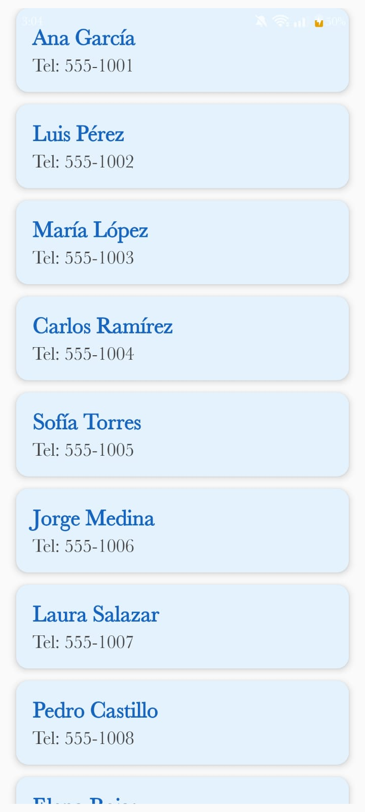

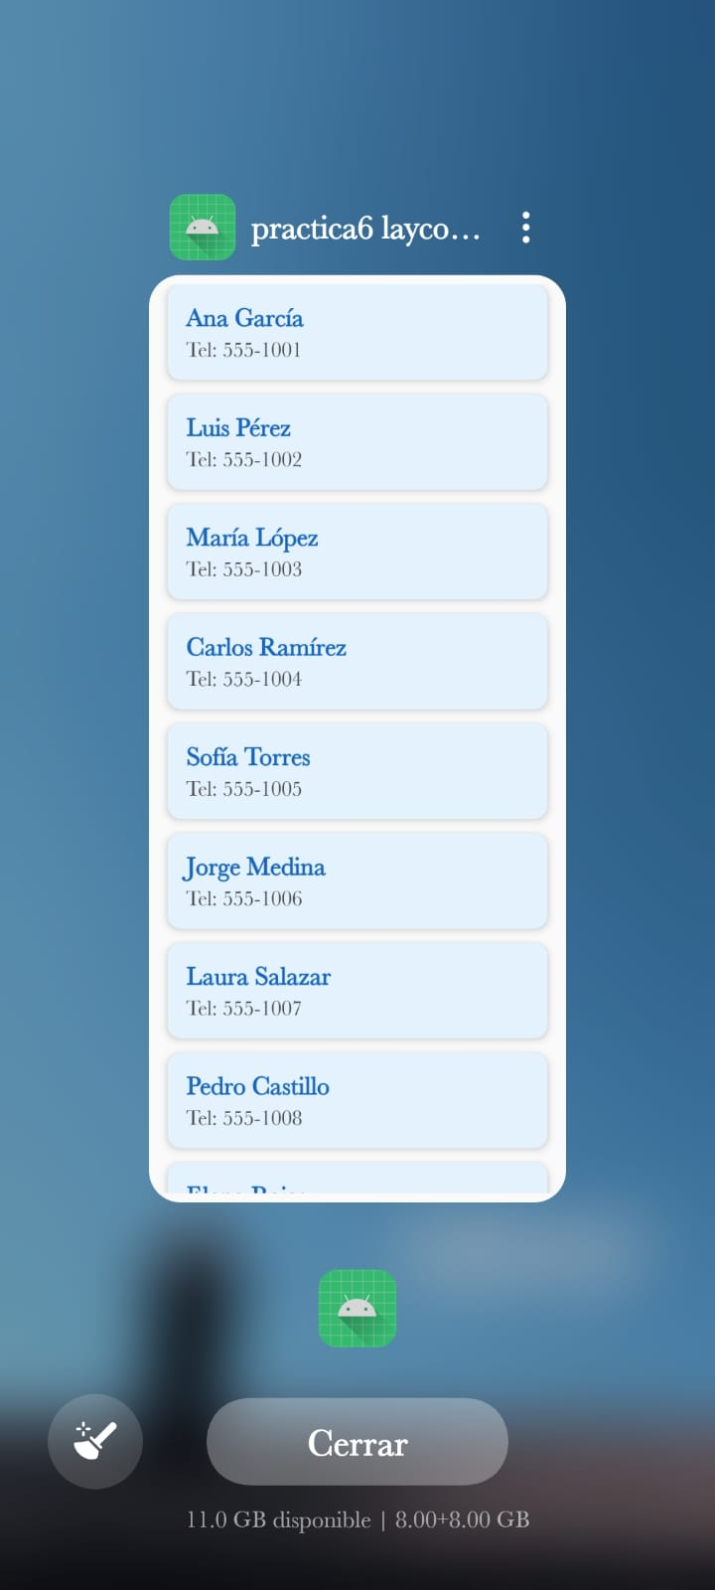

1. Introducción y Objetivos de la Práctica
El propósito de esta práctica es implementar los componentes visuales estándar de Material Design utilizando Jetpack Compose. A través de este enfoque declarativo, el estudiante aprende a estructurar una pantalla completa mediante el componente Scaffold, integrar una barra de navegación superior (TopAppBar) con íconos interactivos, gestionar menús contextuales desplegables (DropdownMenu / Overflow Menu) y habilitar acciones rápidas mediante un botón flotante de acción (FloatingActionButton o FAB).
En el desarrollo clásico con vistas XML, configurar Toolbars y menús requería crear múltiples archivos XML de menú (res/menu), sobreescribir métodos de ciclo de vida en el Activity (como onCreateOptionsMenu y onOptionsItemSelected) y enlazar manualmente la vista. En Jetpack Compose, toda la interfaz y su comportamiento reactivo se administran dentro del mismo árbol de componentes declarativos mediante variables de estado.
2. Desarrollo Técnico Paso a Paso
Paso 1 y 2: Creación del Proyecto
Se inició un nuevo proyecto en Android Studio seleccionando la plantilla 'Empty Activity' con Compose, nombrándolo Practica07 bajo el paquete com.uas.practica07, utilizando Kotlin y soporte para Material Design 3.
Paso 3 y 4: Configuración de Dependencias (build.gradle.kts)
Para acceder a la librería completa de íconos vectoriales estándar y extendidos de Material Design (como Icons.Default.Favorite, MoreVert, Menu y Add), se agregó la siguiente dependencia en el archivo build.gradle.kts del módulo app:
dependencies {
implementation(platform(libs.androidx.compose.bom))
implementation(libs.androidx.activity.compose)
implementation(libs.androidx.compose.material3)
// Dependencia de íconos extendidos de Material Design
implementation("androidx.compose.material:material-icons-extended")
implementation(libs.androidx.compose.ui)
implementation(libs.androidx.compose.ui.graphics)
implementation(libs.androidx.compose.ui.tooling.preview)
// ...
}
Paso 5: Construcción de la Pantalla Principal (MainScreen.kt)
Se creó el archivo MainScreen.kt dentro del paquete principal. En él se construyó el Scaffold estructurado en tres secciones clave:
1. TopAppBar: Barra superior con título 'Mi Aplicación', ícono de navegación a la izquierda (menú ☰), ícono de acción directa (favorito ❤️) e ícono de más opciones (overflow ⋮).
2. DropdownMenu: Menú flotante vinculado al estado reactivo 'var menuExpandido by remember { mutableStateOf(false) }' con las opciones 'Configuración' y 'Acerca de'.
3. FloatingActionButton (Reto Entregable): Botón flotante circular en la ranura floatingActionButton con el ícono de suma (+), que despliega un mensaje Toast emergente al ser pulsado.
4. Contenido Central: Columna centrada vertical y horizontalmente que recibe el innerPadding del Scaffold para respetar las dimensiones del sistema.
package com.uas.practica07
import android.widget.Toast
import androidx.compose.foundation.layout.*
import androidx.compose.material.icons.Icons
import androidx.compose.material.icons.filled.Add
import androidx.compose.material.icons.filled.Favorite
import androidx.compose.material.icons.filled.Menu
import androidx.compose.material.icons.filled.MoreVert
import androidx.compose.material3.*
import androidx.compose.runtime.*
import androidx.compose.ui.Alignment
import androidx.compose.ui.Modifier
import androidx.compose.ui.platform.LocalContext
import androidx.compose.ui.unit.dp
import androidx.compose.ui.unit.sp
@OptIn(ExperimentalMaterial3Api::class)
@Composable
fun MainScreen() {
val context = LocalContext.current
// Estado para controlar la visibilidad del menú desplegable
var menuExpandido by remember { mutableStateOf(false) }
Scaffold(
topBar = {
TopAppBar(
title = { Text("Mi Aplicación") },
colors = TopAppBarDefaults.topAppBarColors(
containerColor = MaterialTheme.colorScheme.primaryContainer,
titleContentColor = MaterialTheme.colorScheme.onPrimaryContainer
),
navigationIcon = {
IconButton(onClick = {
Toast.makeText(context, "Clic en Navegación", Toast.LENGTH_SHORT).show()
}) {
Icon(imageVector = Icons.Default.Menu, contentDescription = "Menú")
}
},
actions = {
// Acción directa: Favorito
IconButton(onClick = {
Toast.makeText(context, "Añadido a Favoritos", Toast.LENGTH_SHORT).show()
}) {
Icon(imageVector = Icons.Default.Favorite, contentDescription = "Favorito")
}
// Menú de opciones (Overflow)
IconButton(onClick = { menuExpandido = true }) {
Icon(imageVector = Icons.Default.MoreVert, contentDescription = "Más opciones")
}
DropdownMenu(
expanded = menuExpandido,
onDismissRequest = { menuExpandido = false }
) {
DropdownMenuItem(
text = { Text("Configuración") },
onClick = {
menuExpandido = false
Toast.makeText(context, "Configuración seleccionada", Toast.LENGTH_SHORT).show()
}
)
DropdownMenuItem(
text = { Text("Acerca de") },
onClick = {
menuExpandido = false
Toast.makeText(context, "Acerca de seleccionada", Toast.LENGTH_SHORT).show()
}
)
}
}
)
},
// Reto (Entregable): Botón de Acción Flotante (FAB)
floatingActionButton = {
FloatingActionButton(
onClick = {
Toast.makeText(context, "Elemento agregado", Toast.LENGTH_SHORT).show()
}
) {
Icon(imageVector = Icons.Default.Add, contentDescription = "Agregar")
}
}
) { innerPadding ->
Column(
modifier = Modifier
.fillMaxSize()
.padding(innerPadding)
.padding(16.dp),
horizontalAlignment = Alignment.CenterHorizontally,
verticalArrangement = Arrangement.Center
) {
Text(
text = "Bienvenido a Material Design",
fontSize = 22.sp,
style = MaterialTheme.typography.bodyLarge
)
Spacer(modifier = Modifier.height(16.dp))
Text(
text = "Explora las opciones de la barra superior.",
fontSize = 16.sp
)
}
}
}
Paso 6: Configuración del Entry Point (MainActivity.kt)
En MainActivity.kt se simplificó la clase para invocar directamente a MainScreen() dentro de setContent { }, habilitando la vista moderna enableEdgeToEdge():
package com.uas.practica07
import android.os.Bundle
import androidx.activity.ComponentActivity
import androidx.activity.compose.setContent
import androidx.activity.enableEdgeToEdge
class MainActivity : ComponentActivity() {
override fun onCreate(savedInstanceState: Bundle?) {
super.onCreate(savedInstanceState)
enableEdgeToEdge()
setContent {
MainScreen()
}
}
}

3. Evidencias de Ejecución en Dispositivo Físico
La aplicación fue instalada y evaluada en un dispositivo físico. A continuación se presentan las capturas correspondientes a cada uno de los componentes interactivos solicitados en la práctica:
Figura 1:  Multitarea | Figura 2:  Navegación | Figura 3:  DropdownMenu | Figura 4:  Configuración
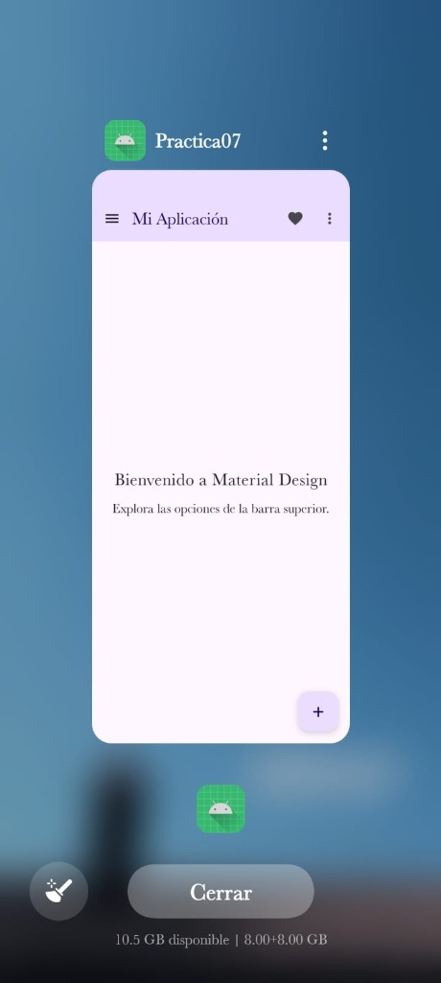 | 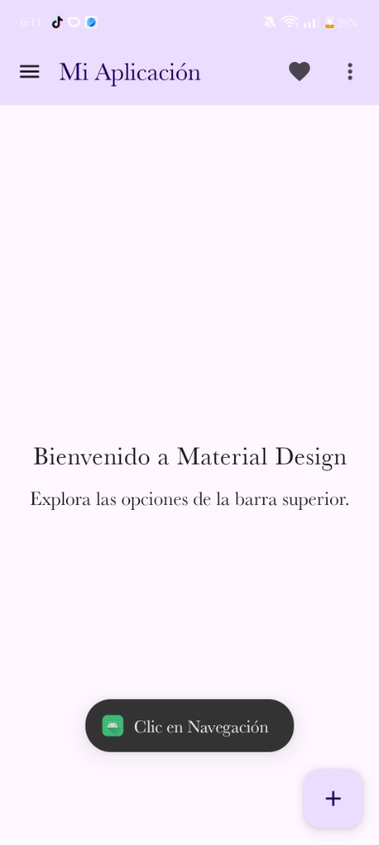 | 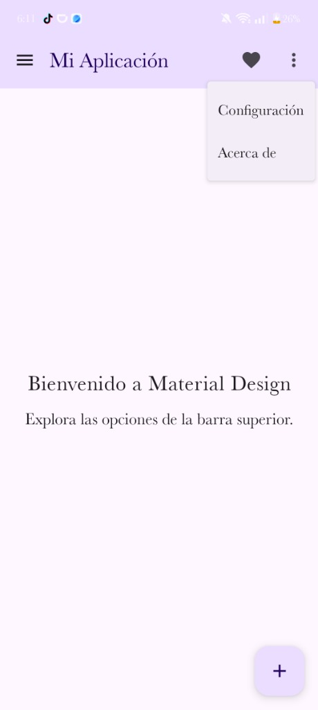 | 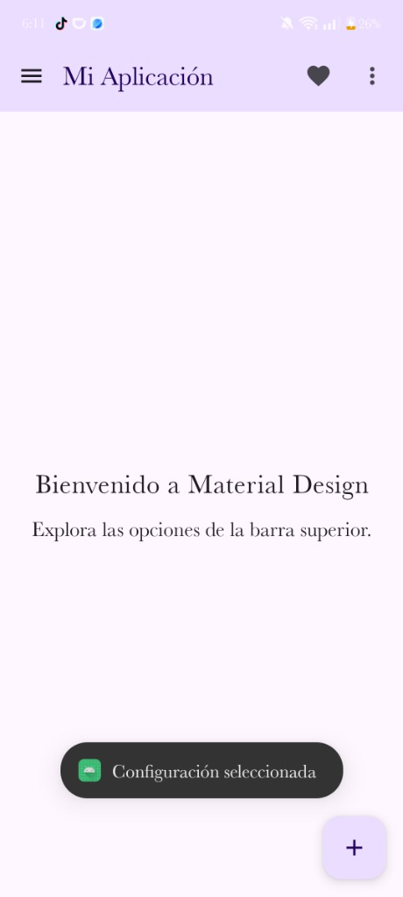

• Figura 1: Aplicación Practica07 en ejecución dentro de la multitarea del sistema, confirmando un despliegue nativo sin sobrecarga de memoria.
• Figura 2: Interacción con el navigationIcon (botón de menú ☰), mostrando el Toast 'Clic en Navegación' y el FAB (+) visible en la esquina inferior.
• Figura 3: Despliegue del DropdownMenu al presionar el ícono de desbordamiento (⋮), mostrando las opciones 'Configuración' y 'Acerca de'.
• Figura 4: Selección de una opción del menú, disparando el mensaje 'Configuración seleccionada' y cerrando automáticamente el menú.
4. Enlace al Repositorio de GitHub
Repositorio Oficial: El código fuente completo de la Práctica 07 y todas las prácticas anteriores se encuentra versionado y publicado en el repositorio oficial:
https://github.com/erik005-col/Pr-cticas-del-curso-Desarrollo-de-Aplicaciones-Nativas
Ruta del proyecto: /Practica07
Rama principal: main
Estado del Build: BUILD SUCCESSFUL (0 errores)
5. Conclusiones
A través de esta práctica se logró dominar la estructura básica de Material Design 3 en Jetpack Compose mediante Scaffold. Se comprendió la gran simplificación que representa gestionar Toolbars, menús desplegables y botones flotantes dentro del mismo árbol declarativo, reemplazando por completo los antiguos archivos XML de recursos de menú y los métodos manuales de inflado de vistas. El uso de variables de estado (remember y mutableStateOf) permitió controlar la apertura y cierre de componentes modales de manera limpia, reactiva y elegante.

